MONTE COMINO

3-Zimmer-Rustico

Rustico di 3 locali

An sehr ruhiger, sonniger Panoramaaussichtslage

In posizione molto tranquilla e soleggiata con bellissima vista

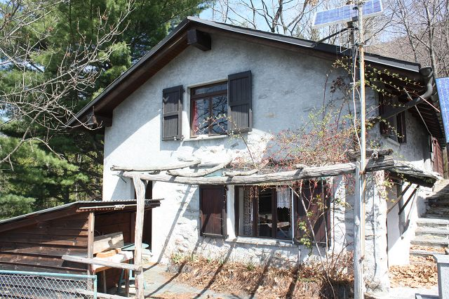

4180/1557

Fr. 295'000.--

Ubicazione

Regione: Locarnese
NAP/Località: 6655 Intragna, Monte Comino

Informazione sull’immobile

Tipo dell’immobile: Rustico di 3 locali con prato e bosco d’affittare
Superficie terreno: ca. 250 m2 e 6589 m2 in affitto
Superficie abitabile: ca. 120 m2
Riattazione: si
Terrazza: si
Piani: 2
Posteggi: pubblici a Verdasio
Locali: 3
Posizione: molto tranquilla e soleggiata con vista panoramica
Vista lago: no
Scuole: si
Possibilità d’acqusiti: si
Mezzi pubblici: si
Distanza prossima città: 15 km
Distanza autostrada: 40 km

Descrizione dell’immobile

Questo rustico di 3 locali si trova in posizione molto tranquilla e soleggiata con vista panoramica sopra Intragna sul Monte Comino su 1200 m/m all’inizio del Centovalli.

L’edificio è in buono stato. Il rustico comprende nel piano terra una cucina abitabile con camino e una camera. Nel primo piano si trova la mansarda grande per usare come soggiorno o camera di letto e il bagno/WC. Davanti la casa c’è una terrazza grande con uso frutto e dietro una casetta come magazino o laboratoio. Si può avere in affitto anche bosco con il riale e un prato sotto la casa di ca. 6589 m2. Una bellissima vista estende nella valle e sulle montagne. Intragna è punto di partenza per i campi da golf di Losone ed Ascona, per sport acquatici sul Lago Maggiore, escursioni in tutto il Ticino e nelle vicine montagne nelle Centovalli ed in Valle Maggia ed Onsernone.

Per posteggiare la macchina si trova i posteggi pubblici alla fermata della funivia a Verdasio. Il rustico si trova 200 m della stazione sopra. Come socio della cooperativa funicolare si riceve una chiave per usarla sempre. Il tragitto per l’autostrada A2 a Bellinzona-Sud dura 30 minuti. Il centro di Locarno, Ascona ed il lago Maggiore distano 15 minuti. La stazione della funivia è raggiungibile anche con la Centovallina. In Intragna si trovano possibilità d’acquisti.

Standort

Region: Locarnese
PLZ/Ortschaft: 6655 Intragna, Monte Comino

Immobilienangaben

Objekt Typ: 3-Zimmer-Rustico mit Pachtmöglichkeit von Wald und Wiese
Grundstückfläche ca. 250 m2 zuzüglich 6589 m2 Pachland
Wohnfläche: ca. 120 m2
Renovation: ja
Grosse Terrasse mit Nutzungsrecht
Geschosse: 2
Parkplätze: öffentliche bei der Talstation
Zimmer: 3
Lage: sehr ruhige, sonnige an Panoramaaussichtslage
Seesicht: nein
Schulen: ja
Einkaufsmöglichkeiten: ja
Oeffentliche Verkehrsmittel: ja
Distanz zur nächsten Stadt: 15 Km
Distanz Autobahn: 40 Km

Immobilienbeschrieb

Dieses 3-Zimmer-Rustico liegt an sehr ruhiger Lage oberhalb von Intragna auf Monte Comino auf 1200 m/M. am Eingang des Centovalli.

Das Gebäude befindet sich in einem guten baulichen Zustand und kann sofort genutzt werden. Der Innenausbau ist einfach aber zweckmässig eingerichtet. Das Rustico besteht im Erdgeschoss aus einer Wohnküche mit Kamin und einem Zimmer. Im Obergeschoss sind der grosse Dachraum als Wohn- oder Schlafzimmer nutzbar und das Bad/WC eingebaut. Vorgelagert befindet sich eine grosse Terrasse mit alleinigem Nutzungsrecht mit herrlichem Rundblick auf die Berge und ins Centovalli. Hinter dem Haus gibt es einen Holzschopf als Werkstatt oder Abstellraum nutzbar. Bei Interresse kann der angrenzende Wald mit Bach und die untenliegende Wiese von total 6589 m2 sehr langfristig gepachtet werden. Intragna kann idealerweise als Feriendomizil und Ausgangspunkt für das Golfspielen in Losone und Ascona, für das Baden im Lago Maggiore und der Maggia, für Ausflüge im ganzen Tessin oder für viele Wandermöglichkeiten in den Tälern Centovalli, Maggia- und Onsernonetal genutzt werden.

Die Liegenschaft ist mit dem Auto nicht direkt erreichbar. An der Talstation in Verdasio gibt es viele Gratisparkplätze. Das Rustico liegt 200 m unterhalb der Bergstation der Seilbahn. Als Mitglied der Seilbahngenossenschaft erhält man zur selbständigen Nutzung der Bahn einen Schlüssel. Die Fahrt zur Autobahn A2 in Bellinzona-Süd dauert 30 Minuten. In 15 Minuten ist man im Stadtzentrum von Locarno oder am Lago Maggiore in Ascona. Das Dorf ist mit der Centovallibahn bequem von Locarno aus erreichbar. In Intragna sind Einkaufsmöglichkeiten vorhanden.

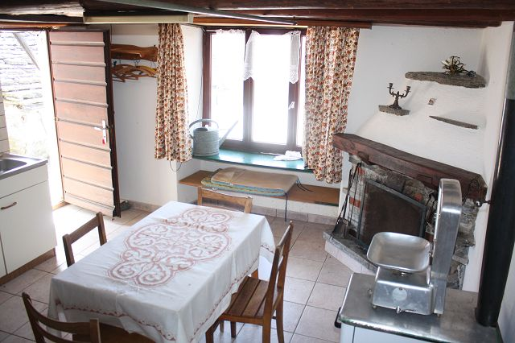

Cucina abitabile con camino / Wohnküche mit Kamin

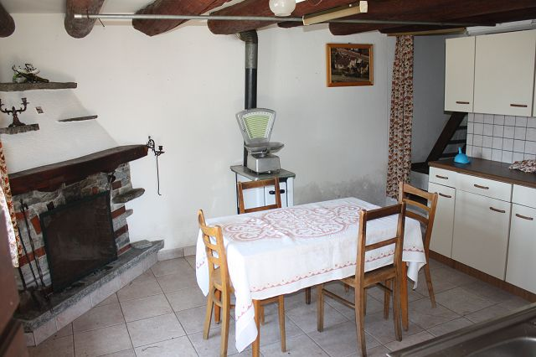

Cucina abitabile / Wohnküche

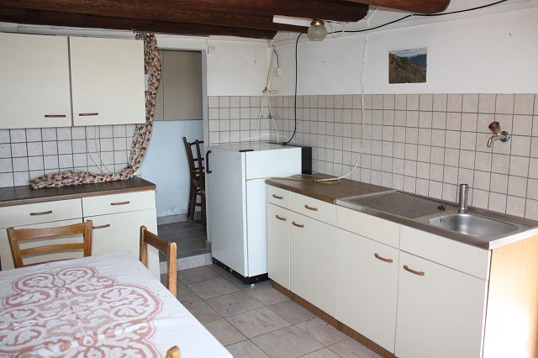

Cucina / Küche

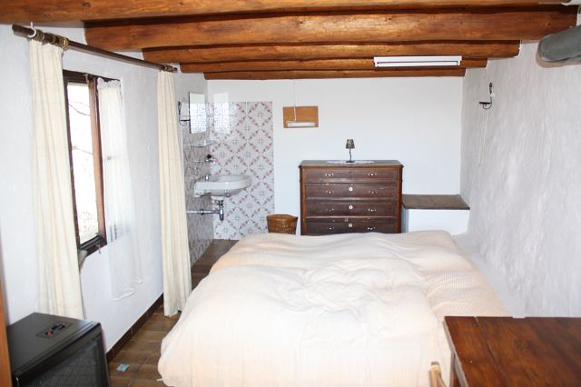

Camera sotto / Zimmer unten

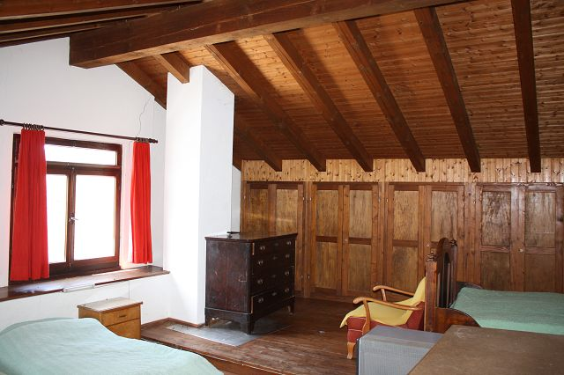

Camera sotto tetto / Dachraum

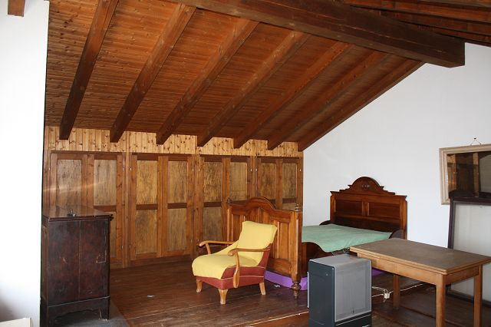

Camera sotto tetto / Dachraum
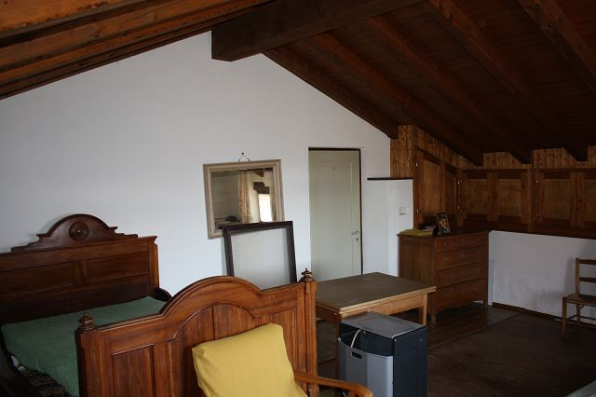

Camera sotto tetto / Dachraum

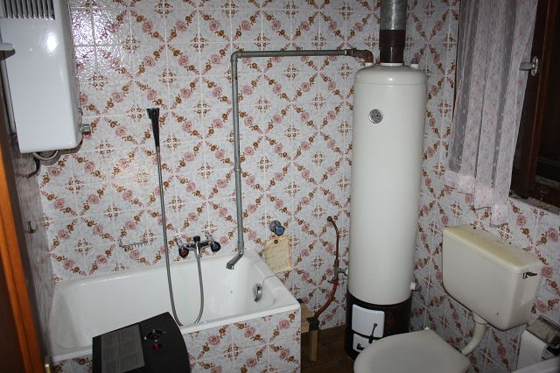

Bagno / Bad

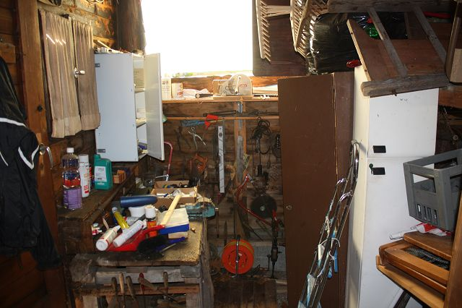

Laboratoio / Werkstatt

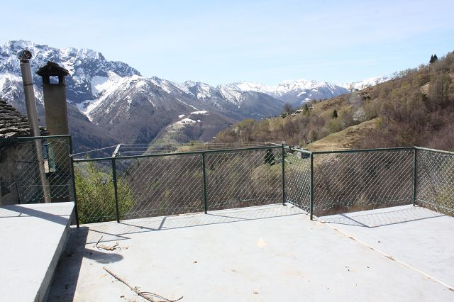

Terrazza / Terrasse

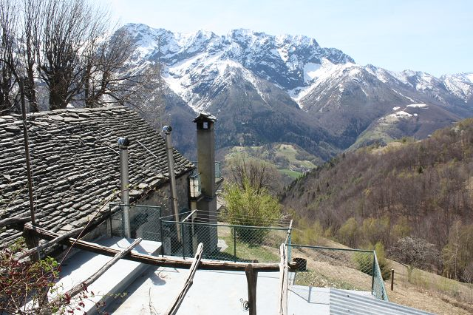

Vista sud / Südblick

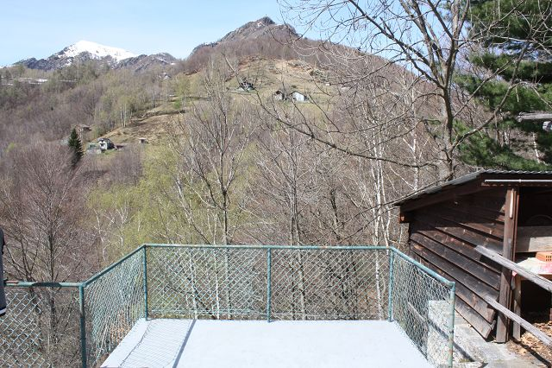

Terrazza con vista ovest / Terrasse mit Westblick

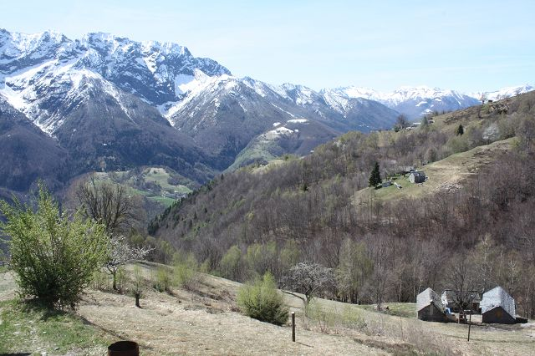

Vista sud-ovest / Südwestblick

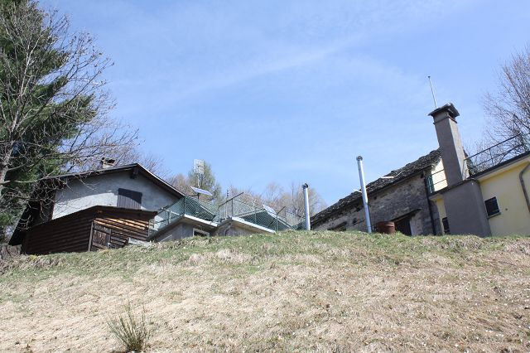

Prato e casa / Wiesland mit Haus

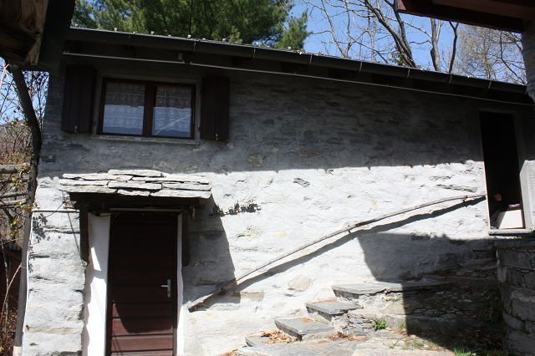

Entrata / Eingang

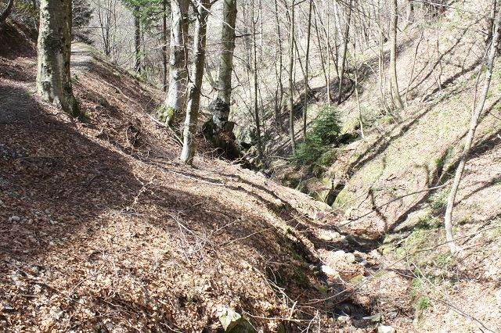

Bosco e riale / Wald mit Bach

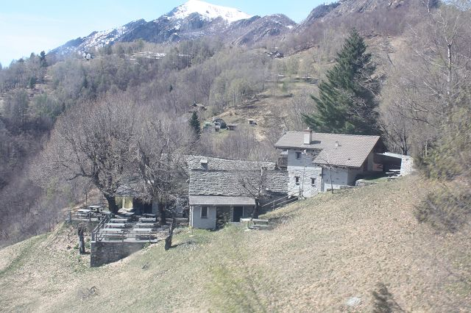

Vista dalla funivia / Blick von der Seilbahn aus

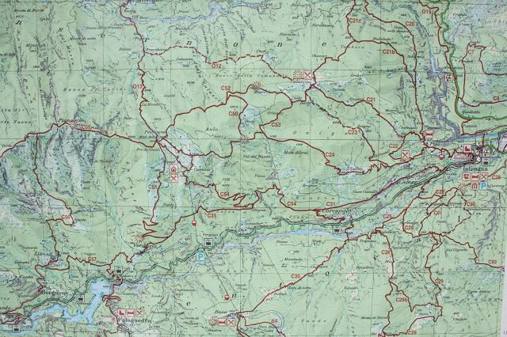

Carta / Wanderkarte

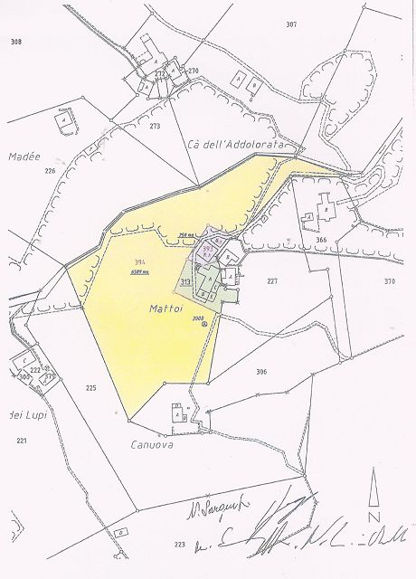

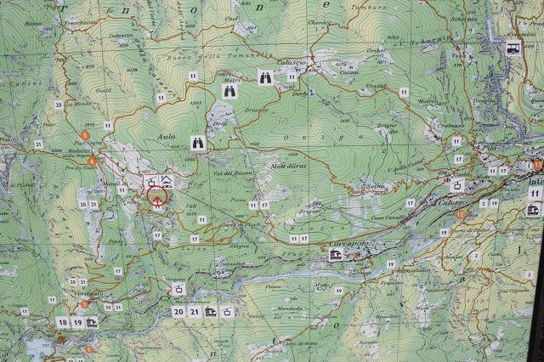

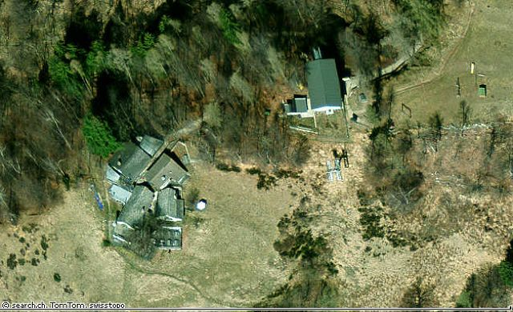

TICINO

Intragna, Monte Comino



